Домик под солнцем
Сделаем проект, в котором спрайт выступит в роли художника и нарисует домик под солнцем. Подобный фон для сцены мы уже делали в графическом редакторе. При желании сделанный спрайтом рисунок можно сохранить, нажав на правую кнопку мышки и выбрав нужную команду:
Алгоритм создания этого рисунка состоит из 8 шагов:
1. Рисуем небо.
2. Рисуем дорожку.
3. Рисуем забор.
4. Рисуем солнце.
5. Рисуем облака.
6. Рисуем корпус дома.
7. Рисуем окна.
8. Рисуем крышу.
9. Ставим спрайт в угол
Для большей наглядности каждому шагу алгоритма будет соответствовать свой скрипт. А в качестве заголовков будем использовать команду “Когда нажата клавиша 1,2,3...”

1. Рисуем небо
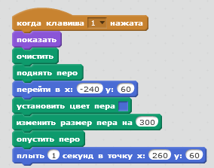
Среди блоков рисования нет команды заливки какой-либо фигуры цветом. Выйдем из положения, установив размер пера в 300 точек. Высота сцены равны 360 точкам, таким образом одним широким мазком мы закрасим нужным цветом почти все пространство. Главное - опустить перо и поднять в нужной точке. В нашем примере мы проводим линию слева-направо от точки: х=-240, у=40 до точки: х=260 (специально выходим за пределы сцены), у=40. Для создания такой линии хорошо подходит команда движения “плыть () секунд в точку х() у()”, которая дает возможность задать и продолжительность создания линии и ее конечную точку. Хотя тот же конечный результат можно получить и командой “идти 480 шагов”: . До начала рисунка на всякий случай перо лучше поднимать, иначе вы можете неожиданно обнаружить случайные линии, которые спрайт сделал бесконтрольно.

2. Рисуем дорожку

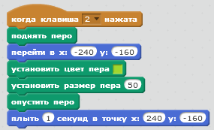
Перенесем перо в нижнюю часть сцены, поменяем его цвет и ширину, чтобы нарисовать линию дорожки.

3. Рисуем забор

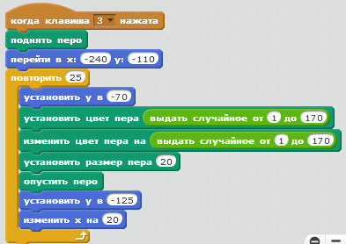
Для рисунка забора мы используем цикл, с помощью которого нарисуем 25 разноцветных дощечек забора. А чтобы получить уникальную расцветку, используем блок случайных чисел для цвета и оттенка каждой дощечки.
4. Рисуем солнце
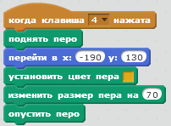
Просто 1 раз опустим перо желтого цвета величиной в 70 точек в указанном месте.

- Рисуем облака
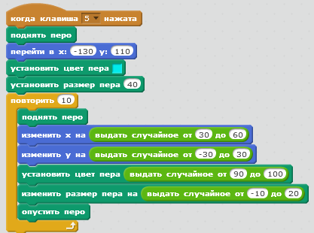
Подобным образом нарисуем и облака, только поменяем цвет, размер и координаты. Сколько облаков нарисует наш скрипт? Как это можно определить?

- Рисуем корпус дома
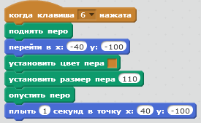
- Рисуем окна
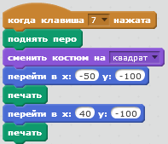
Т.к. нельзя поменять форму пера для рисования квадратных окон, закрашенных каким-либо цветом (мы сделаем их белыми), нашему художнику нужен специальный костюм - квадрат, который мы отпечатаем 2 раза в тех местах рисунка, где должны быть окна. Сделайте костюм с помощью графического редактора. Назовите его “квадрат”, как показано на рисунке. При желании можно изобразить не просто белый квадрат, а нарисовать занавески, цветок и т.п. Напечатаем 2 окна:

- Рисуем крышу
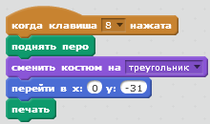
Используем тот же подход, как и с окнами, чтобы нарисовать треугольную крышу определенного цвета. Нарисуйте в графическом редакторе костюм в форме треугольника, чтобы можно было напечатать его на месте крыши нашего домика. Назовите его “треугольник”, как показано на рисунке. Напечатайте в нужном месте сцены этот костюм.

- Ставим спрайт в угол
